3.září 2021 český jazyk 4. + 5.ročník – společná práce
Úkoly
Přečti si báseň
Poslechni si píseň (2) Září (Uhlíř, Svěrák) - YouTube
Vypiš z textu 6 dvojic slov, která se rýmují

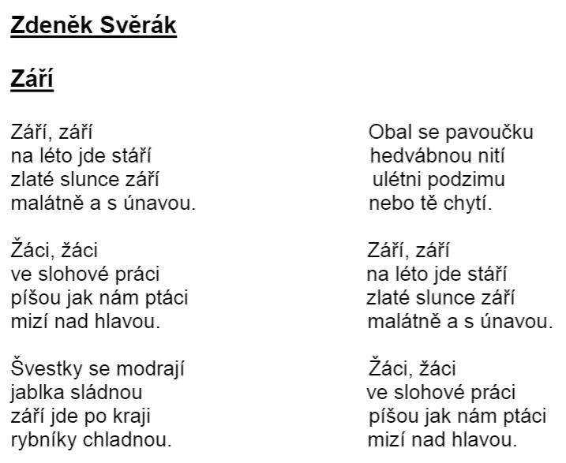
……………..
3.září
Práce s učebnicí a PS
4.ročník Mluvnice
U str. 4/1 Báseň Září tahá za uši – Jan Krůta
- čtení přednes
- přepis 1.sloky do školního sešitu
Otázky a úkoly z učebnice
- slova podřazená, podstatná jména, slovesa
4.ročník Čtení
Str. 3/ Září – Jiří Dědeček
- Čtení, přednes + přednes zpaměti
- Práce s rýmy
Lidové pranostiky – Září + podzim (vysvětlení jejich původu a významu)
Zadána domácí práce – čtení básně str. 4 O nule – Ludvík Středa
5.ročník Mluvnice
U str. 7/1 Prázdninové sny
Čtení textu, intonace, diakritika. Druhy vět, vlastní jména.
Diskuse na téma: Můj (nejen prázdninový) sen
Přepis vět s vlastními jmény do školního sešitu.
PS str. 2/1 Báseň Kolik umím řečí – Jindřiška Ptáčková
- Práce dle zadání

6.září
4.ročník Mluvnice
U str. 4/2
Opakování – slabika, hláska, samohláska, slabika
Vlastní jména
Druhy vět
4.ročník Čtení
Str. 4 O nule – Ludvík Středa
- čtení, přednes, rýmy
Práce s mapou
5.ročník Mluvnice
U str. 8/2
Opakování slabika, hláska, samohláska ( např. slova svět, vědomosti, souhvězdí, pěkné, květena, měsíc, pěnkava)
Slovní druhy + příklady (práce s textem U str. 7/7)
5.ročník Čtení
Str. 3 Září - Jiří Havel
- čtení, přednes, artikulace
- vyhledávání jednoslabičných slov
- vymýšlení dalších jednoslabičných slov – rýmujících se

8.září
4.ročník - Mluvnice
U str. 4/3 Rébusy + PL
PS str. 2/1 Báseň Do školy
- vyhledávání podstatných jmen, sloves
Podstatná jména označují názvy osob, zvířat, věcí, vlastností a dějů.
Slovesa vyjadřují děj nebo činnost.
Opakování pádových otázek
5.ročník Mluvnice
Opakování vzorů podstatných jmen (práce s textem U str. 7/1)
PS str. 2/1 Kolik umím řečí
- Práce se slovníkem
4.ročník Čtení
U str. 5-7 Velký rozdíl mezi čtvrtou a pátou třídou
- Práce s textem
- Cizí jména
- Cirkus

9.září
4., 5.ročník – Mluvnice
- opakování vyjmenovaných slov
- procvičování slov s předponou vy-, vý-
Diktát č. 1

5.ročník – Informatika
- hygiena; pracovní prostředí; bezpečnost
- Windows
- prostředí operačního systému
- pracovní plocha
- Hlavní nabídka – nabídka Start
- dokument; založení, pojmenování, uložení, přejmenování, smazání
- písmo – typ, velikost, barva

10.září
4., 5.ročník – Mluvnice
- společné procvičování – vyhledávání sloves
Slovesa vyjadřují činnost nebo děj.
- PL s bambusy
13.září
4.ročník – Mluvnice

4.ročník – Čítanka
U str. 10 – 11 Neposlušná písmenka – Z.K Slabý
- divadlo
- Hraní rolí
5.ročník – Mluvnice
5.ročnk - Čítanka
U str. 4-7 Z deníku malého poseroutky – Jeff Kinney
- Deník x zápisky
- Rozbor textu

14.září

15.září
4.ročník – Mluvnice
U str. 6 cv. 7
- čtení cvičení s vlastními jmény (osobními, místními)
- přepis cvičení
- červeně podtrhnout vlastní jména osobní, zeleně vlastní jména místní
Slepá mapa ČR
- nalepit do školního sešitu – vypsat sousední státy + hlavní města
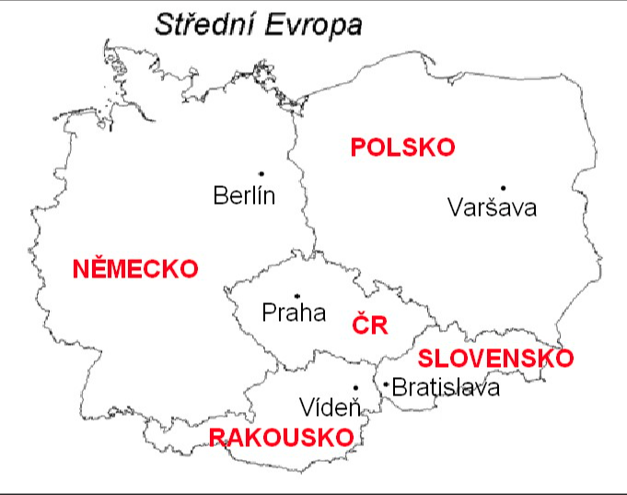
PS str. 2 cv. 3 – jazyky
PS str. 3 cv. 4 – státy a jazyky
5.ročník - Čítanka
U str. 8-9 Není škola jako škola (Jill Murphyová)

16.září
4.ročník – Mluvnice
PS str. 3 cv. 5
- Velká písmena vlastní jména osobní a místní)
- Doplnění v PS + přepis do školního sešitu
5.ročník – Mluvnice
PS str. 3 cv. 2
- Doplňování i/y, ě, párových souhlásek - opakování
Diktát č. 2
5.ročník - Informatika
Chrome
Vyhledávání informací PS str. 3
- Opakování z minulé hodiny
5.ročník – Mluvnice
Procvičování – opakování pádových otázek
Diktát č. 2
17.září
4.ročník – Mluvnice
PS str. 3 cv. 5 b,c,d
- Slovní druhy
- Druhy vět
- Slova nadřazená – DÚ
5.ročník – Mluvnice
PS str. 3
- opakování slovních druhů
PS str. 4 cv. 3,4
- Vlastní jména místní
- Hory, pohoří, hrady, zámky, řeky, ostrovy, souostroví, rozhledny, republiky, města
PS str. 4 cv. 5
Báseň Brazílie – práce s textem – slova s předponou, doplňování i/y, práce s mapou

